TITRE : Colis de la chandeleur en faveur d’étudiants
AXE STRATÉGIQUE RI Développement économique local
ENVERGURE Locale
Clubs de Les 4 clubs Rotary de Brest (Côte des Légendes, Doyen, Les Abers et Pointe d’Armorique)
Année rotarienne : 2021-2022
OBJECTIF Aider des étudiants (apprentis de l’IFAC / Campus des métiers de Brest) fragilisés financièrement par la crise sanitaire
BÉNÉFICIAIRES Les apprentis de l’IFAC de Brest
DESCRIPTION DE L’ACTION A partir du souhait d’effectuer une action collective en faveur des étudiants, les 4 clubs Brestois ont conduit l’action avec les étapes suivantes. Détermination des objectifs, des étapes et du planning ; Prise de contacts avec la faculté, seul l’IFAC a répondu favorablement (d’accord pour sélectionner les étudiants en difficulté à qui remettre un colis). ; Recherche et achat (banque alimentaire …) des éléments à insérer dans les colis pour les étudiants (produits alimentaires et d’hygiène, et aussi des snoods, des stylos, carnets, pour ne pas donner l’impression d’être uniquement utilitaires) ; Préparation de la communication, avec rédaction d’un rédactionnel presse, adressé à l’IFAC chargé de convier la presse lors de la remise des colis dans leurs locaux, et création d’une fiche présentant les actions menées par les clubs Brestois en faveur de la jeunesse ; Préparation des colis (7 rotariens, fin janvier, dans les locaux d’Appel Détresse, convivialité interclubs !), avec insertion dans chacun du flyer Rotary et de la fiche Rotary jeunesse Brest. Le 4 février remise à l’IFAC au nom des 4 clubs Brestois des « colis de la chandeleur », et présentation du Rotaract Brest.
PARTENAIRES L’IFAC / Campus des métiers de Brest, la Banque alimentaire et l’association « Appel Détresse »
BILAN DE L’ACTION
- Résultats concrets pour les bénéficiaires 62 colis remis le 4 février 2022 à l’IFAC de Brest.
- Valeur financière du don 3 720€ (62 colis de 60€)
- Bilan financier de l’action Don de la banque alimentaire pour les produits alimentaires et d’hygiène. Pour les autres achats, la participation de chaque club a été de 35€.
- Nombre d’heures de bénévolat : 50 heures (7 personnes)
- Bilan de la communication interne Article dans « En Phase », la lettre mensuelle d’information de Brest Pointe d’Armorique. Cette action interclubs a permis de ressouder les liens entre les clubs Brestois, et de resserrer les liens avec l’IFAC, le centre de formation des apprentis, partenaire de Brest Pointe d’Armorique pour l’action « Une tête et deux mains ».
- Bilan de la communication externe Articles parus dans la presse locale : Ouest France et Télégramme sur la remise des colis à l’IFAC.
Impact L’impact immédiat réside dans l’accroissement des liens entre les 4 clubs Brestois et le développement des actions communes telle « Jetons Cancer » en février 2022.
Contact pour cette Action Claire CHAPON, contact@dazipao.fr, 06 70 60 19 92
Préparation des colis (janvier 2022)
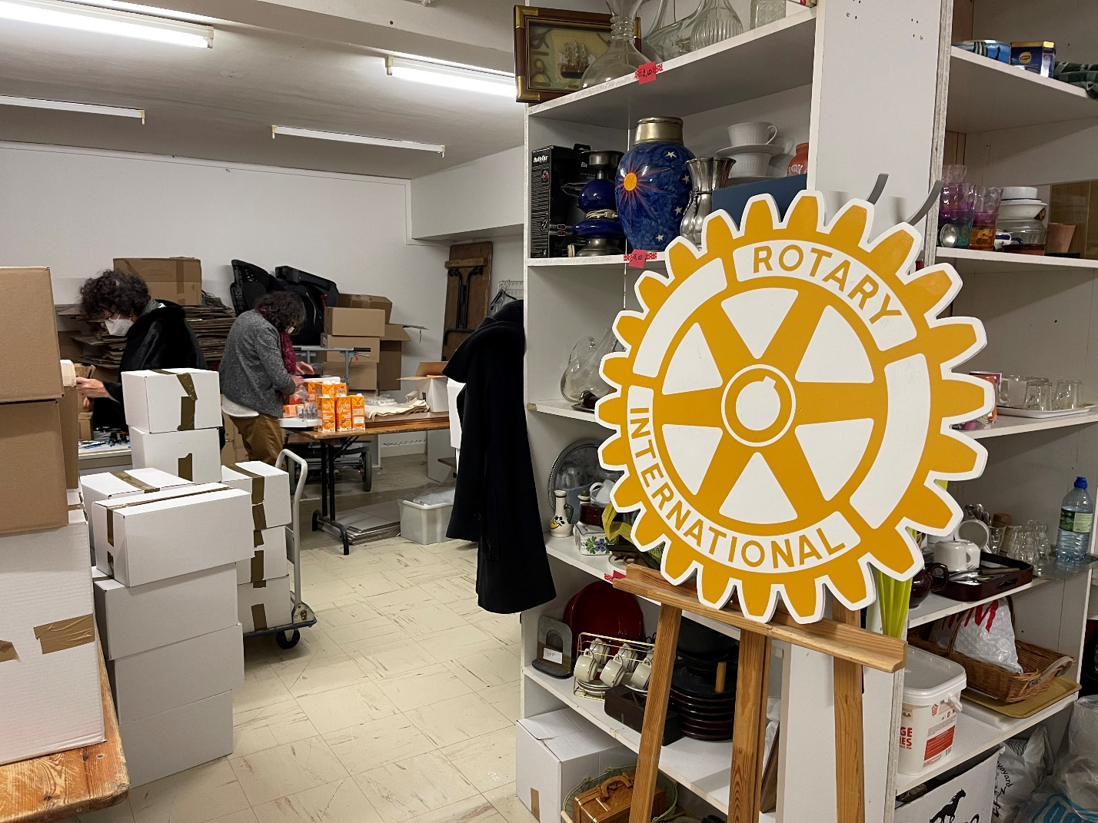
Remise des colis à l’IFAC (04/02/2022)
